الناس (السكان) في وطننا
التعرف على البلد يشبه التعرف على شخص سيصبح صديقك مع الوقت. وهذا البلد ستتعرفون فيه إلى العديد من الأصدقاء الذين يعرفون بالفعل لماذا صربيا بلد لا يقاوم. نأمل أن تحبوا بلدنا بقدر ما نحبها نحن.
شعار النباله لجمهورية صربيا
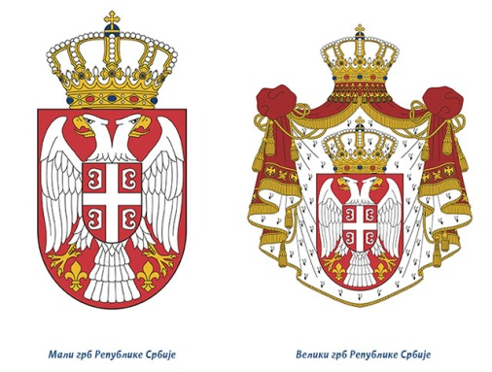За
علم جمهورية صربيا
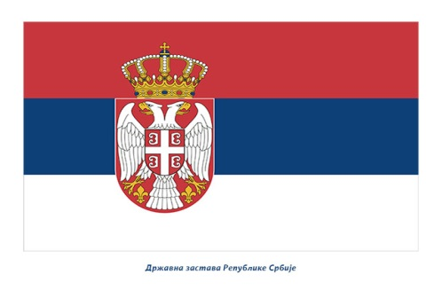
النشيد الوطني
نشيد جمهورية صربيا لحن مهيب يحمل اسم "إله العدل"".
https://www.youtube.com/watch?v=jj2reE94Gns

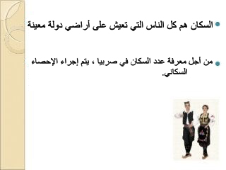
سكان صربيا
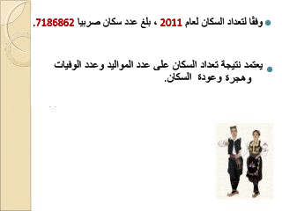

يحظر التمييز ضد الأقليات القومية في صربيا ، كما ويحظر التحريض على الكراهية العنصرية أو الدينية أو القومية أو أي كراهية وتعصب أخرى.

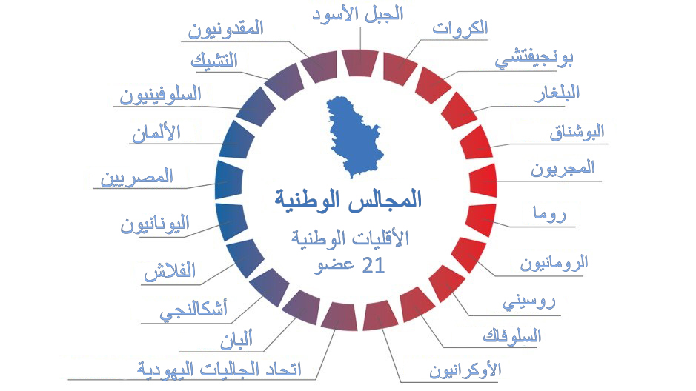
نظرة عامة على الأقليات الوطنية في جمهورية صربيا

يحتل الزي الشعبي الصربي مكانة بارزة في ثقافة وتقاليد الشعب الصربي.

دوره عبر التاريخ مهم للغاية كرمز للهوية العرقية ، وإبلااز لقيمها الفنية والجمالية.

. 